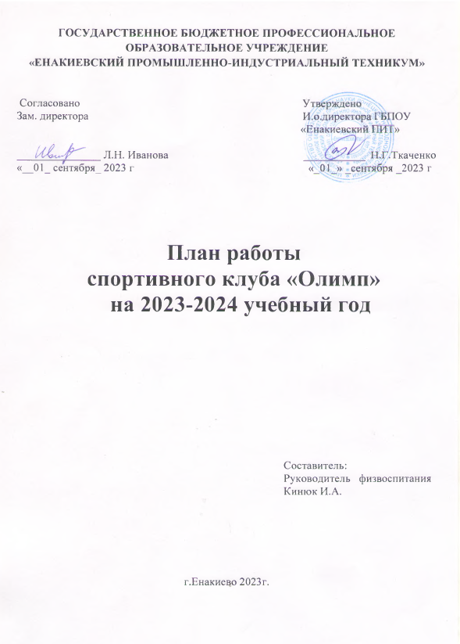

**План работы спортивного клуба «Олимп»**

**Цель ССК**: вовлечение обучающихся в систематические занятия физической культурой и спортом, формирование у студентов потребности ведении здорового образа жизни, развитие студенческого самоуправления.

**Задачи ССК:** формирование у обучающихся мотивации и устойчивого интереса к укреплению здоровья;

**-** организация спортивной, оздоровительной и физкультурной работы с обучающимися, в том числе с обучающимися с ограниченными возможностями здоровья и инвалидностью;

**-** участие студентов в различного уровня проведения спортивных соревнованиях;

**-** формирование здорового образа жизни, гражданского и патриотического воспитания студентов;

**-** оказание содействия обучающимся, членам спортивных сборных команд ГБПОУ «Енакиевский ПИТ в создании необходимых условий для эффективной работы образовательного и тренировочного процессов.

|  |  |  |  |
| --- | --- | --- | --- |
| **№** | **Мероприятие** | **Сроки** | **Кол-во участников** |
| **Внутритехникумовские мероприятия** | | | |
| 1 | Выборы состава Совета спортивного клуба | До 15 октября | 1-3 курсы |
| 2 | «День здоровья»  «С рюкзаком по сентябрю » | Сентябрь (от погодных условий) | 1-3 курсы+ мастера и кл. руководители |
| 3 | «День бегуна», кросс  «Золотая осень» | 15 сентября | 1-3 курсы |
| 4 | Первенство техникума по пионерболу «Стремительный мяч» | октябрь | 1-3 курсы |
| 5 | Первенство техникума по мини футболу | ноябрь | 1-3 курсы |
| 6 | Соревнование на личное первенство техникума по настольному теннису «Белая молния» | ноябрь | 1-3 курсы |
| 7 | Первенство техникума по баскетболу «Оранжевый мяч» | декабрь | 1-3 курсы |
| 8 | Первенство техникума по лыжным гонкам «Открытие лыжного сезона» | 10-11 декабря | 1-3 курсы |
| 9 | Соревнования «Веселые старты » | январь | 1-3 курсы |
| 10 | Соревнования по строевой подготовке «Парад песни и строя»  Дню Защитника Отечества | 22 февраля | 1-3 курсы |
| 11 | Соревнования по амреслингу | март | 1-3 курсы |
| 12 | Спортивное мероприятие по легкой атлетике | апрель | 1-3 курсы |
| 13 | Первенство школы по прыжкам в в длину«День прыгуна» | май | 1-3 курсы |
| ***Организационно - педагогическая  работа*** | | | |
| 1 | Обсуждение и утверждение плана работы на  2023- 2024 учебный год | Сентябрь | Президент ССК  Зам. директора |
| 2 | Составление режима работы спортивных секций. Составление плана спортивно-массовых мероприятий на 2023-2024 учебный год. | октябрь | Президент ССК, Зам.директора |
| 3 | Подготовка спортивного зала и площадок. Подготовка команд участников. Подбор судейских бригад. | В течение года | Президент ССК, |
| ***Учебно – воспитательная  работа*** | | | |
| 1 | Участие в общетехникумовских, родительских собраниях, консультации родителей. Привлечение родителей и педагогов для участия в спортивно-массовых мероприятиях в качестве участников, судей и группы поддержки. | В течение года | Президент ССК |
| 2 | Организация и проведение спортивно-массовых мероприятий и праздников (согласно плану) | В течение года | Президент ССК |
| ***Методическая  работа*** | | | |
| 1 | Посещение семинаров для руководителей ССК | В течение года | Президент ССК |
| 2 | Изучение нормативной документации, регламентирующей деятельность ССК | В течение года | Президент ССК |
| 3 | Посещение занятий  спортивных секций | В течение года | Президент ССК |
| ***Спортивно – массовая  работа*** | | | |
| 1 | Составление и утверждение плана спортивно-массовых мероприятий. | Октябрь | Президент ССК |
| 2 | Организация и проведение внутриклубных соревнований и праздников | В течение года | Президент ССК |
| 3 | Обеспечение участия команд клуба в соревнованиях | В течение года | Президент ССК |
| ***Контроль  и  руководство*** | | | |
| 1 | Анализ хода выполнения поставленных задач и проведения спортивно-массовых мероприятий | В течение года | Президент ССК |
| 2 | Корректировка работы клуба | В течение года | Президент ССК  Заместитель директора |
| 3 | Составление и утверждение календарно-тематических планов тренировочных занятий на учебный год. | Октябрь | Президент ССК |
| ***Финансово – хозяйственная  деятельность*** | | | |
| 1 | Приобретение спортивного инвентаря. | В течение года | Администрация  школы |
| 2 | Ремонт спортивного зала, лыжной  и инвентарной, обустройство тренажерного зала. | В течение года | Администрация  школы |
| 3 | Подготовка спортивной площадки | Апрель-май | Администрация  школы |

Составитель:

                                         Кинюк И.А. -  Руководитель физвоспитания

г.Енакиево 2023г.